MPDU2017底座（32A）插接板焊接作业指导书 |  |  | 文件编号 | KLW-JS2-WI-134
 |  |  | 版次 | A/1
 |  |  | 页码 | 1/6
工 序 说 明 | 执行插接板与主控插接板7P母座插接端子的焊接 |  | 生效日期
作业内容描述 |  | 作业图 | 技术要求
物 料：7P母座插接端子， 锡线 , MPDU2017-ZXLJ-PCB,  MPDU2017-ZJ-PCB  仪器、工 具：电铬铁。  作业步骤：  1、如图7P母座焊在MPDU2017-ZXLJ-PCB和  MPDU2017-ZJ-PCB的J4处；  2、元器件引脚的剪切。 |  | 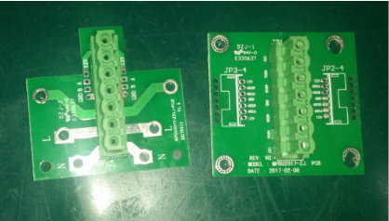 | 1、戴静电手环操作。  2、检查各物料是否完好；  3、保持桌面整洁，以免划伤产品外观；  4、各焊点光滑饱满，无毛刺，元器件底部与PCB贴平、不要插反；  5、电烙铁温度370ºC±10ºC，焊接时间不宜过长，以免烫坏元器件和PCB板；  6、元器件引脚最小末端要能辨认，最长在不短路情况下不能超过2.5mm。

MPDU2017底座（32A）插接板焊接作业指导书 |  |  | 文件编号 | KLW-JS2-WI-134
 |  |  | 版次 | A/1
 |  |  | 页码 | 2/6
工 序 说 明 | 第三组执行模组插接板连接线焊接 |  | 生效日期
作业内容描述 |  | 作业图 | 技术要求
物 料： MPDU2017-ZXLJ-PCB,22AWG红黑黄蓝线，14AWG棕蓝线，锡线。  仪器、工具：电铬铁、斜口钳。  作业步骤：  1、如图14AWG棕线焊接在两块插接板的L处，14AWG的蓝线焊接在N处；  2、如图把22AWG的红色电子线焊接在两块插接板的12V处，黑线焊接在485A处，黄线焊接在485B处，蓝线焊接在GND处；  3、线头剪切。  14AWG线长  棕线：215mm，蓝线：224mm  22AWG线长  红：235mm 黑：235mm  黄：240mm 蓝：240mm |  | 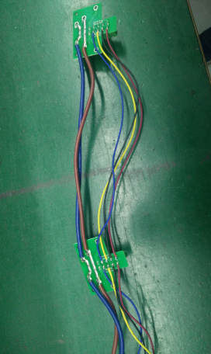 | 1、戴静电手环操作。  2、检查各物料是否完好；  3、保持桌面整洁，以免划伤产品外观；  4、各焊点光滑饱满，无毛刺，各线不能交叉打结，线芯要全部入孔，不能有线丝露在外面的情况；  5、电烙铁温度370ºC±10ºC，焊接时间不宜过长，以免烫破线皮和PCB板；  6、线头最小末端要能辨认，最长在不短路情况下不能超过2.5mm。

MPDU2017底座（32A）插接板焊接作业指导书 |  |  | 文件编号 | KLW-JS2-WI-134
 |  |  | 版次 | A/1
 |  |  | 页码 | 3/6
工 序 说 明 | 第二组执行板插接端子连接线焊接 |  | 生效日期
作业内容描述 |  | 作业图 | 技术要求
物 料：MPDU2017-ZXLJ-PCB,22AWG红黑黄蓝线，14AWG棕蓝线，锡线。  仪器、工具：电铬铁、斜口钳。  作业步骤：  1、如图14AWG棕线焊接在两块插接板的L处，14AWG的蓝线焊接在N处；  2、如图把22AWG的红色电子线焊接在两块插接板的12V处，黑线焊接在485A处，黄线焊接在485B处，蓝线焊接在GND处；  3、线头剪切。  14AWG线长  棕线：215mm，蓝线：224mm  22AWG线长  红：235mm 黑：235mm  黄：240mm 蓝：240mm |  | 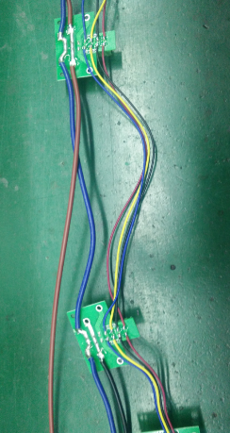 | 1、戴静电手环操作。  2、检查各物料是否完好；  3、保持桌面整洁，以免划伤产品外观；  4、各焊点光滑饱满，无毛刺，各线不能交叉打结，线芯要全部入孔，不能有线丝露在外面的情况；  5、电烙铁温度370ºC±10ºC，焊接时间不宜过长，以免烫破线皮和PCB板；  6、线头最小末端要能辨认，最长在不短路情况下不能超过2.5mm。

MPDU2017底座（32A）插接板焊接作业指导书 |  |  | 文件编号 | KLW-JS2-WI-134
 |  |  | 版次 | A/1
 |  |  | 页码 | 4/6
工 序 说 明 | 表头模块插接端子焊接 |  | 生效日期
作业内容描述 |  | 作业图 | 技术要求
物 料：MPDU2017-ZJ-PCB,22AWG红黑黄蓝线，锡线。  仪器、工具：电铬铁、斜口钳。  作业步骤：  1如图把22AWG的红色电子线焊接在两块插接板的12V处，黑线焊接在485A处，黄线焊接在485B处，蓝线焊接在GND处；  2、线头剪切。  22AWG线长  红：172mm 黑：172mm  黄：173mm 蓝：173mm |  | 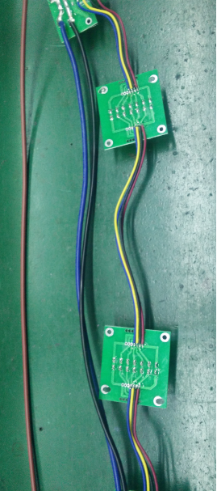 | 1、戴静电手环操作。  2、检查各物料是否完好；  3、保持桌面整洁，以免划伤产品外观；  4、各焊点光滑饱满，无毛刺，各线不能交叉打结，线芯要全部入孔，不能有线丝露在外面的情况；  5、电烙铁温度370ºC±10ºC，焊接时间不宜过长，以免烫破线皮和PCB板；  6、线头最小末端要能辨认，最长在不短路情况下不能超过2.5mm。

MPDU2017底座（32A）插接板焊接作业指导书 |  |  | 文件编号 | KLW-JS2-WI-134
 |  |  | 版次 | A/1
 |  |  | 页码 | 5/6
工 序 说 明 | 第一组执行模块插接板连接线焊接 |  | 生效日期
作业内容描述 |  | 作业图 | 技术要求
物 料物 料：MPDU2017-ZXLJ-PCB,22AWG红黑黄蓝线，14AWG棕蓝线，锡线。  仪器、工具：电铬铁、斜口钳  作业步骤：  1、如图14AWG棕线焊接在两块插接板的L处，14AWG的蓝线焊接在N处；  2、如图把22AWG的红色电子线焊接在两块插接板的12V处，黑线焊接在485A处，黄线焊接在485B处，蓝线焊接在GND处；  3、线头剪切。  14AWG线长  棕线：215mm，蓝线：224mm  22AWG线长  红：235mm 黑：235mm  黄：240mm 蓝：240mm |  | 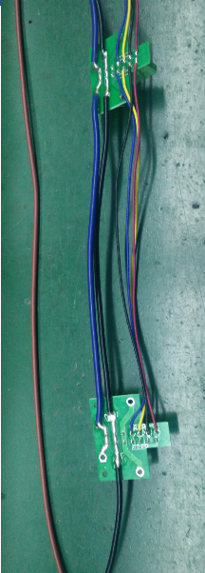 | 1、戴静电手环操作。  2、检查各物料是否完好；  3、保持桌面整洁，以免划伤产品外观；  4、各焊点光滑饱满，无毛刺，各线不能交叉打结，线芯要全部入孔，不能有线丝露在外面的情况；  5、电烙铁温度370ºC±10ºC，焊接时间不宜过长，以免烫破线皮和PCB板；  6、线头最小末端要能辨认，最长在不短路情况下不能超过2.5mm。

MPDU2017底座（32A）插接板焊接作业指导书 |  |  | 文件编号 | KLW-JS2-WI-134
 |  |  | 版次 | A/1
 |  |  | 页码 | 6/6
工 序 说 明 | 第一组执行模块插接板连接线焊接 |  | 生效日期
作业内容描述 |  | 作业图 | 技术要求
物 料物 料：MPDU2017-ZXLJ-PCB,22AWG红黑黄蓝线，锡线，MPDU2017-ZJ-PCB板。  仪器、工具：电铬铁、斜口钳  作业步骤：  1、如图把22AWG的红色电子线焊接在每组模块的相邻两块插接板的12V处，黑线焊接在485A处，黄线焊接在485B处，蓝线焊接在GND处；  2、线头剪切。  22AWG线长  第三组与第二组：  红：140mm 黑：140mm 黄：143mm 蓝：143mm  第二组与表头：  红：97mm 黑：97mm 黄：100mm 蓝：100mm  表头与第一组：  红：97mm 黑：97mm 黄：100mm 蓝：100mm |  | 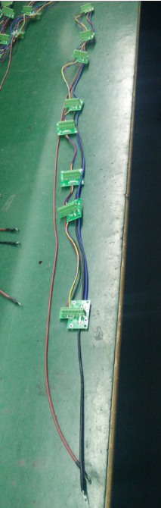 | 1、戴静电手环操作。  2、检查各物料是否完好；  3、保持桌面整洁，以免划伤产品外观；  4、各焊点光滑饱满，无毛刺，各线不能交叉打结，线芯要全部入孔，不能有线丝露在外面的情况；  5、电烙铁温度370ºC±10ºC，焊接时间不宜过长，以免烫破线皮和PCB板；  6、线头最小末端要能辨认，最长在不短路情况下不能超过2.5mm。
编 制：李进华 |  | 审 核： | 批 准：

